Join other families and students walking to school

Únete a otras familias y estudiantes caminando a escuela

Walking School Bus

WHO? Students, Route Leaders, and Volunteers

¿QUIÉN? Estudiantes y padres que auiren ser líderes

WHAT? A Walking School Bus is a group of students walking or biking to and from school with friends and trusted adults.

¿QUÉ? Un autobús escolar caminante es un grupo de que caminan a y de escuela con padres que sirven como guías estudiantes.

WHEN? Beginning for the school year.

¿CUÁNDO? Empezando para el año escolar .

WHY? Have fun with friends, exercise, explore outdoor activity, and save the planet!

¿POR QUÉ? Diviértete con tus amigos, haz ejercicio, explora actividades afuera y salva el planeta

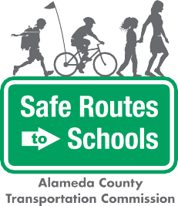

Questions? ¿Preguntas? Contact/Contacto [info@alamedacountysr2s.org](mailto:info@alamedacountysr2s.org)



*The Alameda County Safe Routes to Schools Program is a program of the Alameda County Transportation Commission (alamedactc.org) and is funded with Alameda County’s local Measure BB sales tax, and regional, state, and federal funds.*

# Are you interested in participating as a Route Leader or Volunteer?

¿Esta interesado en participar como guia/lider de un Autobús Escolar Caminante?

Yes/ SÍ No

# Is your child interested in participated in a Walking School Bus ?

¿Crees que su hijo/hija esta interesado en participar en un Autobús Escolar Caminante?

Yes/ SÍ No

Parent Name: Phone Number: